Český rybářský svaz Počátky
Silvestrovský prodej ryb
na rybárně v Počátkách65 Kč/Kg
v pátek30.12.2011od 13 do 17 hodin
v sobotu31.12.2011od 7 do 12 hodin

Prodej pstruhů z odchytu po dohodě
s p. Kocmánkem tel. 728 498 148
tel. najdete nawww.mocrspocatky.cz

Český rybářský svaz Počátky
Leden – Únor
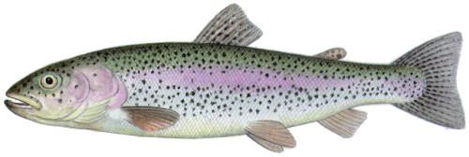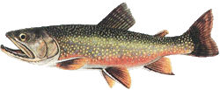
Prodej pstruhů a sivenů z odchytu
po dohodě s p. Kocmánkem tel. 728 498 148
Možnost vlastního odchytuinformace nawww.mocrspocatky.cz

